VM-31三轴手传振动测试仪

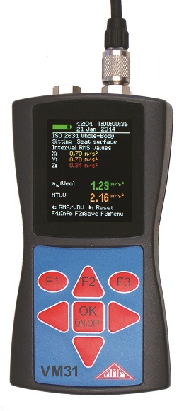

* 独一无二的独立四测量通道设计
* 根据ISO 8041标准的加权滤波器可测量手臂振 动Wh值和全身振动的Wb, Wc, Wd, Wj, Wk, Wm 值
* 可现实间隔和运动的RMS值， RMS最大值(MTVV)，RMS区间值，振动量值评估值(eVDV)，矢量和，峰值及峰值最大值等
* 可测量振动加速度值，速度值和位移量
* 提供125线的加速度FFT分析
* 传感器内置TEDS，可有效进行测量点信息管理
* 可通过USB接口进行测量存储和FFT分析
* 可生成标准Excel文档，其中宏模块包含数据传输及计算的日工作量A(8)
* 仪器配置高清彩色OLED屏，界面简洁明了
* 仪器采用紧凑型设计，便于携带和操作
* 10小时超长工作时间，可配置三节七号电池
* 可适用手臂测量组件和全身测量组件，包括其传感器和附件

应用：

* 符合工作场所物理因素测量标准 GBZ/T189.9-2007中对手传振动测量的要求
* 适用于职业卫生手传振动危害测量与评价、全身振动测量与评价；
* 含倍频程和分频程滤波器，可做频谱分析
* X/Y/Z三轴加速度计探头，同时显示三个轴向的振动数据；

国际标准:

* 一款多用途工具可进行产品研发过程以及根据EU标准在工作区健康和安全要求的振动测试仪
* 满足ISO 5349的手臂振动测量标准
* 满足ISO 2631的全身振动测量标准
* 可进行驾驶室座椅测量
* 满足ISO 6954的邮船及商船振动测量标准
* 可用于旋转设备三轴向状态监控
* 可用于车辆及其它结构件的振动测量